Friedenskirche freut sich über Spende

Den Erlös von 2.500 Euro aus unserer Weihnachtstombola spendeten wir Anfang Januar der Friedenskirche in Offenbach. Präsident Uwe Köberich und Sekretär Horst Roman-Müller übergaben einen symbolischen Scheck an Pfarrerin Henriette Crüwell. Sie freut sich sehr und will den Betrag in eine neue Küche investieren – als Treffpunkt wo sich vor allem junge Erwachsene willkommen fühlen. Sie wünscht sich, dass die Gemeinde zu einem Treffpunkt wird, an dem man in entspannter Atmosphäre auf Gleichgesinnte trifft und sich über Gott und die Welt austauschen kann. Und welcher Ort ist dafür besser geeignet als eine große Küche, in der man zusammen kocht. Der Betrag soll für den Erwerb eines Ofens oder eines Herdes genutzt werden.

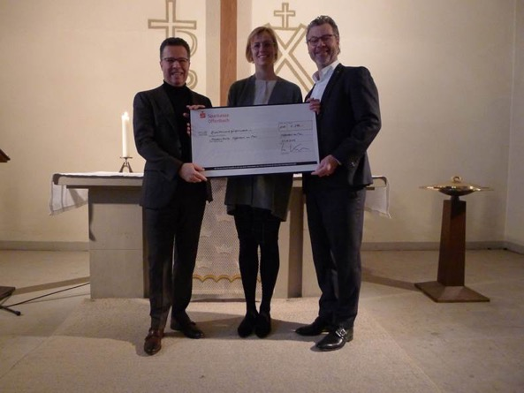

Am 19. Dezember fand die Weihnachtsfeier des Lions Clubs Offenbach am Main in der Friedenskirche statt und im Laufe eines erst andächtigen und dann sehr geselligen Abends wurden mit viel Spannung und Vergnügen eifrig Lose gekauft. Fröhlich ging es bei der anschließenden Preisvergabe zu. Mit dem Wissen – es ist für einen guten Zweck – war einfach jedes Los ein Gewinn.

